九年级化学第一次阶段性测试201809
（满分为150分 完成时间为150分钟 命题、校对：墩头初中理化教研组）
第Ⅰ卷（选择题 共40分）
第Ⅰ卷共20小题，每小题2分，共40分，每小题给出的四个选项中只有一个选项是符合题意的。第1至10题为物理试题，第11至20题为化学试题。答案请按要求填涂在答题卡上
1.2018世界环境日中国确定的主题是“美丽中国，我是行动者”，下列做法符合这一主题的是
A. 作物秸秆露天焚烧 B. 工业废气直接排放
C. 废旧电池就地填埋 D. 生活垃圾分类回收
2.下列是中国古代四大发明的某一工艺流程或应用，其中属于化学变化的是( )
A. 破布捣烂(造纸) B. 活字排版(印刷) C. 烟花燃放(火药) D. 航海导向(指南针)
3.下列图示的实验操作正确的是（ ）
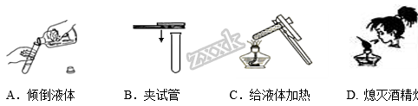
A. A B. B C. C D. D
4.下列有关实验现象的描述，正确的是（ ）
A. 蜡烛在空气中燃烧生成二氧化碳和水 B. 木炭在空气中燃烧发出白光
C. 硫在氧气中燃烧发出蓝紫色火焰 D. 铁丝在空气中燃烧火星四射
5.下列关于宏观事实的微观解释，错误的是（ ）
A. 酒精挥发——酒精分子不断运动 B. 温度计内汞柱液面上升——汞原子体积变大
C. 氢气燃烧生成水——分子种类改变 D. 干冰升华——二氧化碳分子间的间隔变大
6.某同学在加热氯酸钾制取氧气时，错把高锰酸钾当成二氧化锰混入氯酸钾内， 出现的情况是（ ）
A. 生成氧气的量不变
B. 反应速率加快，生成氧气的量不变
C. 反应速率不变
D. 反应速率加快，生成氧气的量增加
7.5月9日，2机构发布等四种元素的中文名称。元素的核电荷数为118，相对原子质量为294，则原子核外电子数为
A. 118 B. 176 C. 294 D. 412
8.下列实验方案正确的是（ ）
A. 鉴别：用点燃的木条鉴别二氧化碳与氮气
B. 制备：用加热KCl和MnO₂混合物的方法制O₂
C. 除杂：将气体通过灼热的铜网，除去N₂中的少量O₂
D. 检验：用内壁涂有澄清石灰水的烧杯罩在蜡烛燃烧的火焰上方，检验有水生成
9.闪电时，大气中的部分氧气被激发成臭氧（3O₂==2O₃），臭氧能吸收宇宙射线，使生物免遭紫外线过量照射的危害。下列有关说法中正确的是（ ）
A. 该变化是物理变化 B. O₂与O₃都是纯净物
C. 该反应为分解反应 D. O₂与O₃的性质完全相同
10.某兴趣小组的同学对教材中“测定空气里氧气含量”的实验进行了大胆改进。选用45 mL的18×180mm的试管和注射器进行了实验，效果良好。
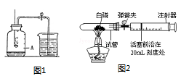
关于以上两组实验，有如下说法：
①图Ⅰ实验红磷燃烧时产生大量白色烟雾。②图Ⅰ实验红磷熄灭并冷却后才能打开止水夹。③若图Ⅰ实验从开始到结束止水夹始终未夹紧会导致测定结果偏小。④按图Ⅱ所示的装置进行实验前，将注射器的活塞从20mL刻度处推至15mL处，然后松手，若活塞仍能返回20mL刻度处，则说明装置不漏气。⑤按图Ⅱ所示的装置进行实验。当红磷与氧气充分反应后，移开酒精灯，待冷却并打开弹簧夹，注射器活塞将从15mL刻度处慢慢前移到约为3mL刻度处才停止。其中正确说法的个数有
A. 5个 B. 4个 C. 3个 D. 2个
第Ⅱ卷（非选择题 共110分）
11.掌握仪器的使用方法并严格按照操作要求进行实验，才能保障实验的成功和安全。根据所学化学知识，回答下列问题:
（1）固体药品通常保存在____________里(填仪器名称)。
（2）实验室取用药品要注意节约，如果没有说明用量，一般应该取用最少量，液体药品取用_____mL。
（3）利用量筒读数时，视线与量筒内液体的___________________保持水平。
（4）取液后的滴管，平放或倒置可能造成的后果是__________________ (答一点即可)。
（5）用托盘天平称量12.6g药品时，向左盘中加入药品后，发现指针向左偏转，应进行的操作是________（填序号）
①右边的平衡螺母向右调至天平平衡
②移动游码至天平平衡
③左盘中减少药品至天平平衡
④左盘中添加药品至天平平衡
12.在宏观、微观和符号之间建立联系是化学学科的特点。
（一）化学是在分子、原子层次上研究物质的科学。根据下图提供的信息，回答下列问题：
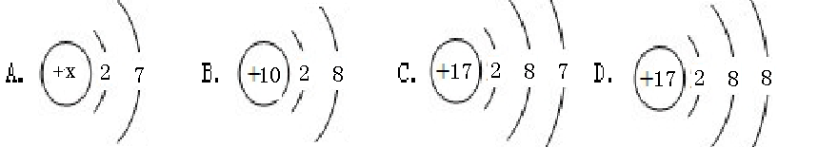
（1）A图表示原子其中X的值是______。
（2）化学性质相似的原子是____________（填字母序号，下同）。
（3）具有稳定结构的原子_______________。
（4）C、D中___________________相同，属于同种元素。
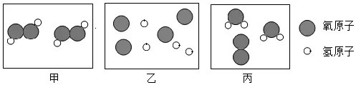
（二）下图是某物质发生反应的微观示意图。
（5）丙图中所示物质都是由________________构成的(选填“分子”“ 原子”或“离子”)；
（6）结合上图分析，化学变化中的最小的粒子是_____________________；
（7）甲图中一个分子是由________个原子构成
（8）该反应的符号表达式是________________，属于_________反应（基本反应类型）。
13.空气中氮气的含量最多，氮气在高温、高能量条件下可与某些物质发生反应。下图是以空气和其他必要的原料合成氮肥(NH₄NO₃)的工业流程。请按要求回答下列问题
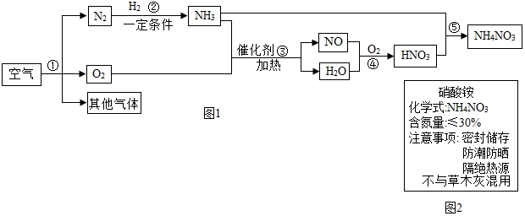
（1）空气中氮气的体积分数是__________。
（2）步骤①中发生的是_________（选填“物理”或“化学”）变化。
（3）写出步骤③中发生反应的符号表达式______________________________。催化剂在反应前后，可__________反应速率，本身的质量和____________________不变。
（4）上述化学反应中属于化合反应的有________个。
（5）右图是化肥硝酸铵包装袋上的部分说明，硝酸铵应具有的性质是______（填序号）
①易溶于水 ②熔点高 ③受热易分解
14.为探究分子的运动及影响分子运动速率的因素，某同学设计了以下三种实验方案，请回答有关问题
【实验方案一】如图1。观察到的实验现象是_______________________；
【实验方案二】如图2、图3。
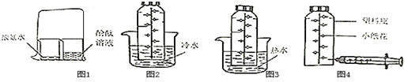
图中无色透明塑料瓶的材质、大小、形状完全相同，瓶内用细线固定有用滤纸折叠成的大小和形状相同的小纸花，小纸花上都均匀喷有酚酞溶液，按照图4的操作方式分别用注射器向图2和图3的塑料瓶中同时注入5滴浓氨水，然后将针孔处密封，再将两个塑料瓶分别同时放入等体积的冷水和40℃的热水中。
图2、图3采用___________实验的方法，观察到的现象是_______________________；
【实验结论】上述实验证明：分子是不断运动的，且分子的运动速率与__________有关。
【实验方案三】如图5
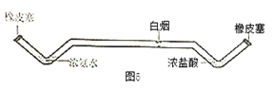
用长柄V形玻璃管进行实验，向左、右两端的V形玻璃管口分别同时滴入等量的浓氨水和浓盐酸，塞紧橡皮塞。
过一会儿后，从图5中观察到有白烟产生且位置偏右，说明氨分子运动的比氯化氢分子运动得______（选填“快”或“慢”）。
15.化学是一门以实验为基础的学科。请结合下列实验装置图回答问题：
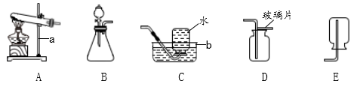
（1）写出标号 b仪器的名称___________；
（2）实验室用A和________制取并收集较纯净的氧气，该反应的表达式为_________；待收集完毕后应先_____________，再_________________，以防水倒流炸裂试管。
（3）某同学用收集好的氧气，做铁丝燃烧实验时发现集气瓶炸裂，原因可能是_______(写出1个即可)，该反应的表达式为_____________________________。
（4）用过氧化氢溶液制氧气,可选用的发生装置是_________，该装置其他两种方法的装置相比具有的优点_______________________________ (写出1个即可)；
（5）如图是初中化学常见的装置，有着诸多的用途。
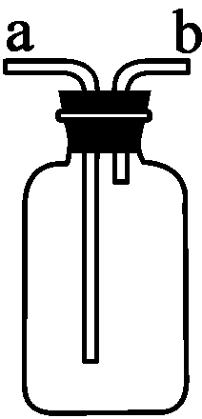
①若用该装置收集氧气，从______（选填“a”或“b”）端通入氧气，________________（实验操作和现象），说明瓶中氧气已满。
②若瓶中装有少量的________________（填试剂名称），先在________（选填“a”或“b”）端吸气，后在另一端呼气，能比较出呼出气体和吸入空气中的二氧化碳含量高低；
③若在该装置中加入少量水，用于病人输氧，该装置在病人输氧时可发挥的作用有___________（填序号）。
A.验证输出气体是否为氧气 B.便于观察是否有氧气 C.便于观察输氧的快慢

